Références utilisées :

$Repère tournant R_{rotor}<r,t>$

$Repère fixe R_{fix}<X,Y>$

L’axe $x_{r}$ est parallèle à l’axe $X$

La phase de vibration issue de la simulation numérique est déterminée de manière suivante :

1, fixation du début de la trajectoire périodique $t_{0}=0$.

On fixe le début de la trajectoire lors l’axe $r$ du repère tournant passe par l’axe $x_{r}$. La configuration du rotor est illustrée dans la Figure 1. Ici l’axe $X$ joue le même rôle d’un keyphasor.

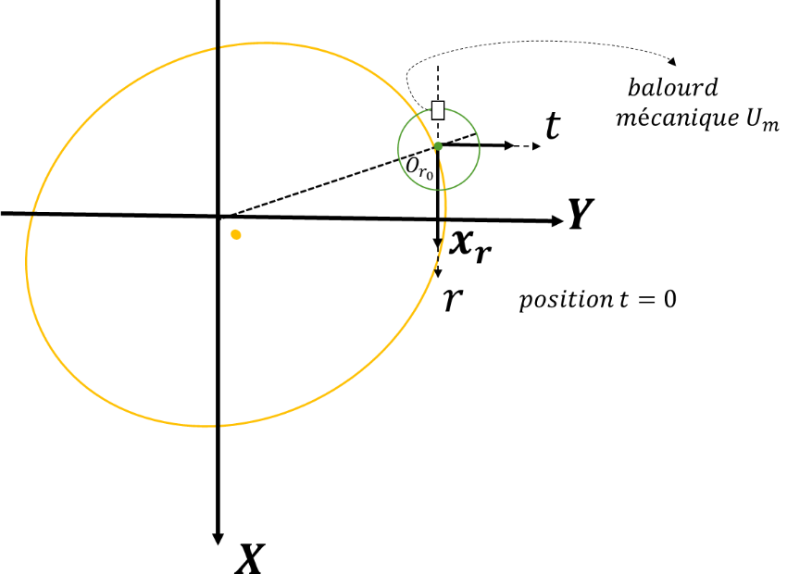

Figure 1 : configuration du rotor au début de la trajectoire périodique

2, Application de la méthode shooting qui permet d’obtenir la trajectoire périodique convergée.

3, Réaliser le FFT de la trajectoire périodique convergée, ce qui donne les composants synchrones DX et DY sous forme du nombre complexe **mx** et **my .**

4, calculer l’angle de ces composants synchrone (**mx** et **my**) qui permet d’avoir la phase entre le premier point de la trajectoire et l’axe $x_{r}$ qui est parallèle à l’axe $X$**.**